МИНОБРНАУКИ РОССИИ

Федеральное государственное бюджетное образовательное учреждение

высшего образования

**«Гжельский государственный университет»** (ГГУ)

Колледж ГГУ

Специальность 09.02.07 Информационные системы и программирования

**Отчет по лабораторной работе №1**

**По дисциплине «Компьютерные сети»**

**на тему «Монтаж кабельных сред технологий Ethernet»**

ВЫПОЛНИЛ:

Студент группы ИСП-О-17

Шашков И.С.

ПРОВЕРИЛА:

Прокуронова А.Ю.

Оценка ___________________

п. Электроизолятор

1. г.

**Процесс обжима витой пары:**

Для обжима витой пары используют специальное устройство – кримпер, которое имеет три рабочие области.

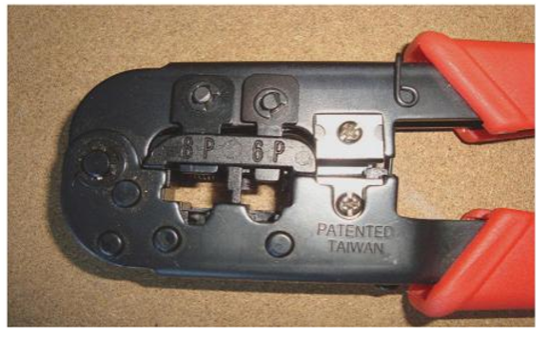

Ближе всего к рукояткам устройства располагается область, в которой установлен нож для обрезания проводников "витой пары". Так же, в этой области есть специальная выемка для снятия внешней изоляции с круглого кабеля (есть не у всех "обжимников").

В центре находится гнездо для обжима разъема RJ-45.

В верхней части устройства, область для зачистки наружной изоляции витой пары.

Посл. действий с помощью кримпера:

Сначала провести зачистку наружной изоляции кабеля. Наружную изоляцию круглого кабеля лучше только слегка надрезать, осторожно поворачивая его в области зачистки, а затем снять кусочек изоляции по кольцевому надрезу вручную.

После зачистки расплести проводники и упорядочить их, согласно выбранной схеме.

Выровнять и распрямить концы проводников, а после - обрезать, оставив от оболочки кабеля примерно 12.5 мм.

Зажимая оболочку кабеля одной рукой, другой аккуратно оденьте на кабель коннектор, держа его защелкой вниз и следя, чтобы проводники зашли в коннектор до упора и не перепутались, а оболочка кабеля вошла в корпус.

Поместите коннектор с расположенными в нем проводниками в клещи, затем плавно, но сильно произведите обжим витой пары. Второй коннектор обжимается по той же схеме что и первый, однако некоторых случаях (например, при соединении активного сетевого оборудования или двух компьютеров без использования свитча) Вам может потребоваться обратная или crossover схема обжима. В этом случае для второго коннектора используйте схему T568A.

Из восьми контактов разъема RJ-45 используется только 4 контакта (табл.1): два для передачи информации (ТХ+ и ТХ-) и два для приема информации (RX+ и RX-) (рис.7).

Схема

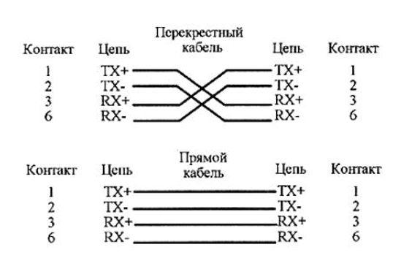

Таблицы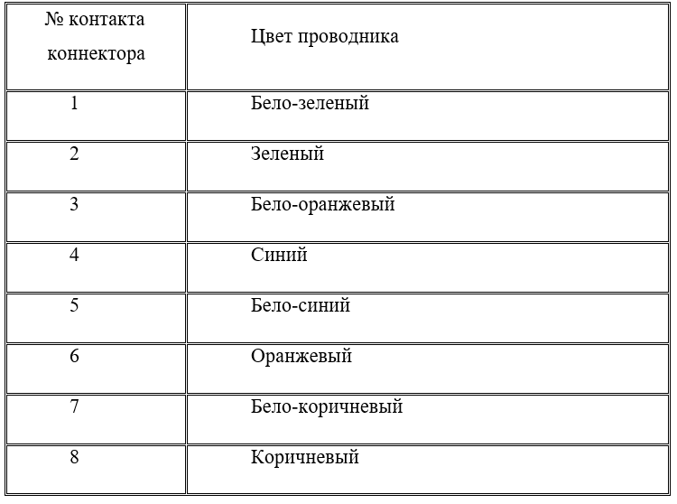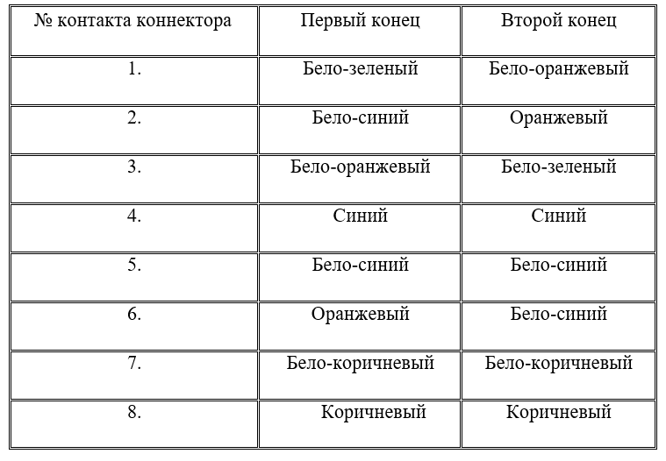

**Контрольные вопросы:**

1 Коаксиальный кабель предназначен для передачи высокочастотных сигналов в различной электронной аппаратуре, особенно в радио- и ТВ-передатчиках, компьютерах, трансмиттерах.

Конструкция коаксиального кабеля состоит из медной жилы или стальной жилы плакированной медью, изоляции, ее окружающей, экрана в виде герметичного слоя фольги и металлической оплетки, внешней оболочки

2 Неэкранированная витая пара (UTP, unshielded twisted pair) - это кабель, в котором изолированная пара проводников скручена с небольшим числом витков на единицу длины. Скручивание проводников уменьшает электрические помехи извне при распространении сигналов по кабелю.

3 Экранированная витая пара (STP, shielded twisted pair) - это кабель, в котором экронированная изолированная пара проводников скручена с небольшим числом витков на единицу длины. Скручивание проводников уменьшает электрические помехи извне при распространении сигналов по кабелю.

4 В оптоволоконном кабеле цифровые данные распространяются по оптическим волокнам в виде модулированных световых импульсов. Это относительно защищенный способ передачи, поскольку при нем не используются электрические сигналы. Следовательно, к оптоволоконному кабелю невозможно подключиться, не разрушая его, и перехватывать данные, от чего не застрахован любой кабель, проводящий электрические сигналы.